广州兴森快捷电路科技有限公司招聘简章

一、企业介绍

兴森科技（股票代码：002436）深耕电子电路行业30年，是全球先进电子电路方案数字制造提 供商，掌握电子电路生产制造领域核心技术及关键产品量产能力，产品布局覆盖电子硬件三级封装领 域，构建电子电路设计制造的数字化新模式，为客户提供从设计到测试交付的高价值整体解决方案。 兴森科技积极参与合作伙伴技术迭代，持续精进复杂制程工艺，技术能力对标国际先进水平，并在通 信、数据中心、工控、医疗、消费电子等领域，赢得全球标杆客户的持续信赖。

使命：助力电子科技持续创新

愿景：全球先进电子电路方案数字制造领军者

核心价值观：顾客为先、高效可靠、持续创新、共同成长

企业荣誉：

参与国家科技重大专项-“极大规模集成电路制造装备及成套工艺 (02专项)”

荣获“国家科学技术进步奖”——“面向高性能芯片的高密度互连封装制造关键技术及装备”

荣获第二十一届中国专利奖优秀奖——“无芯板制造构件、无芯板以及无芯板制作方法”

荣获第二十二届中国专利奖优秀奖——“高速印刷电路板及其差分布线方法”

荣获“国家工信部2021年工业互联网试点示范项目”认定

荣获“广东省智能制造生态合作伙伴”

荣获“国家服务型制造示范企业”

荣获“国家知识产权示范企业”

荣获“标准化工作先进单位”

二、招聘岗位
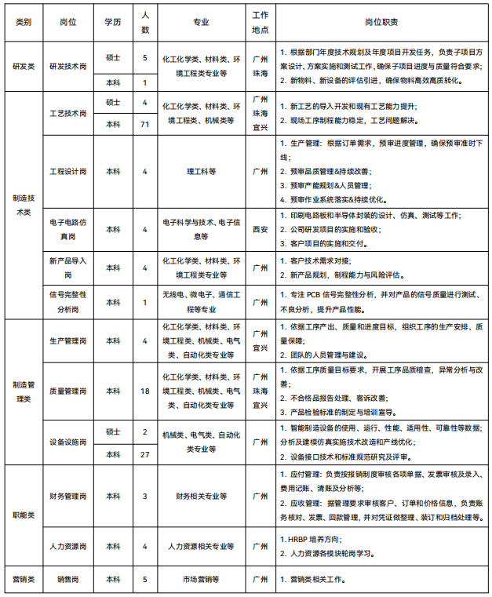

三、薪酬标准：
薪酬标注硕士: 试用期月薪 14-15K，转正后依工作评定可享绩效奖金+大学生专属留任激励
本科: 试用期月薪 9-10K，转正后依工作评定可享绩效奖金+大学生专属留任激励 福利待遇 招聘流程

四、福利待遇
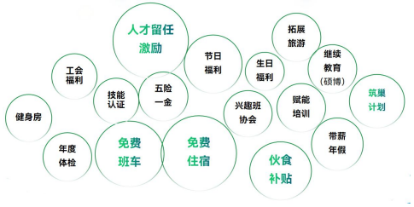

扫码投递简历→简历筛选→在线测评→初试→复试→签约会沟通→offer 发放→三方协议签约 扫描二维码投递简历

五、联系方式
联系人：兴森科技招聘组
联系电话：13422460297
联系邮箱：liaoxt@chinafastprint.com

温馨提示：在应聘过程中，请同学们提高警惕，加强防范意识，切勿加入来源不明的QQ/微信群，注意保护个人信息，谨防求职陷阱。

